Государственное бюджетное специальное (коррекционное) образовательное учреждение для обучающихся, воспитанников с ограниченными возможностями здоровья общеобразовательная школа – интернат III – IV вида г. Армавира Краснодарского края

Методическая разработка
«Природная мастерская»
(по изготовлению поделок из природного материала
для детей младшего школьного возраста)

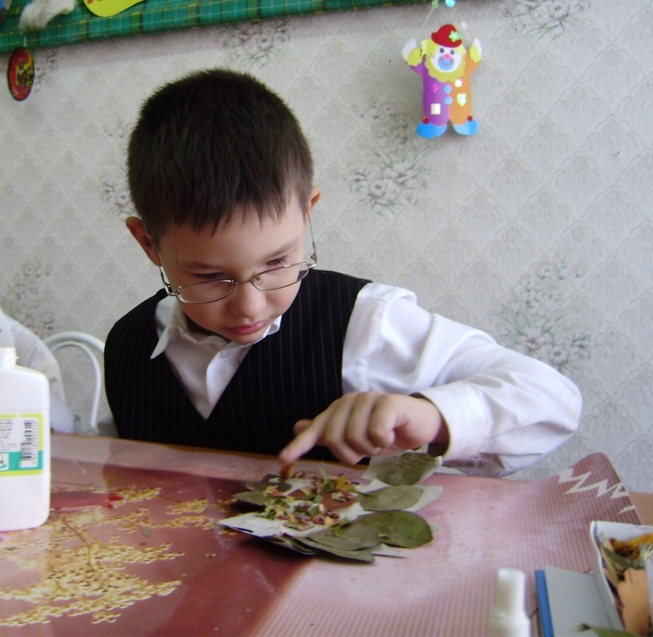

Авторы,
Пономаренко А.А.
Дашко О.Н.

Армавир, 2012 г.

Содержание

Пояснительная записка.
1.План-конспект занятия «Вводное занятие».
2.План-конспект занятия «Изготовление панно из природного материала «Морское дно».
3.План-конспект занятия «Изготовление объемной игрушки-сувенира из природного материала «Лесовичок».
4. План-конспект занятия Изготовление аппликации из природного материала «Осень».
5. План-конспект занятия. Аппликация из природного материала. Изготовление аппликации «Совушка».
6. План-конспект занятия. Изготовление аппликации из природного материала «Там, на неведомых дорожках…».
7. Мастер-класс. Изготовление поделки «Ежик» из природного материала
8. Викторина «Природная мастерская»
9. Викторина «Знаете ли вы сказки?»
Литература.
Приложение.

Пояснительная записка

«Истоки способностей и
дарований детей
- на кончиках их пальцев.
От пальцев, образно говоря,
идут тончайшие ручейки,
которые питают источник
творческой мысли».
В. А. Сухомлинский

Удивителен и многообразен мир природы! Порою часами хочется любоваться ее бесценными дарами. Сколько тайн хранит в себе каждый сухоцвет, незатейливая коряга или ветка, листок под нашими ногами. Фантазия и воображения способны превратить самую обычную вещь в маленький шедевр.
Эта методическая разработка поможет, Вам, уважаемые педагоги дополнительного образования, учителя начальных классов и технологии, а также родители, заниматься кропотливым, но увлекательным и очень приятным занятием – изготовлением поделок из природного материала. Именно Вам предстоит сблизить детей с родной природой, воспитать бережное, заботливое отношение к ней и сформировать первые трудовые умения и навыки. А для того чтобы дети охотно занимались этим видом творчества нам предстоит развивать их фантазию и будить в юных сердцах добрые чувства.
Встречи с природой расширят представления детей об окружающем мире, научат их внимательно вглядываться в различные явления, сохраняют целостность восприятия при создании разнообразных поделок. Помимо этого, занятия в «природной мастерской» будут способствовать развитию мелкой моторики пальцев рук, что важно для учебной деятельности в школе.
Разработка содержит планы-конспекты занятий для учащихся младшего школьного возраста по изготовлению поделок из природного материала. В ней представлены подробные конспекты занятий по изготовлению объемных игрушек, а также аппликаций из природных материалов. Мастер-класс по изготовлению объемной поделки с поэтапным описанием и фотографиями поможет начинающим педагогам быстро освоить азы мастерства.
Надеемся, что представленные в разработке сведения и иллюстрации, помогут детям оживить богатства природы и дать им вторую жизнь, а педагогам - реализовать природные задатки учащихся, имеющих склонности к занятиям декоративно-прикладным искусством на основе конспектов занятий, представленных в игровой форме.
Для работы по изготовлению поделок из природного материала надо создать определенные условия: удобное рабочее место и хорошо подобранный инструмент.
Стол, за которым будет работать ребенок, должен соответствовать его росту. Лучше всего стол покрыть клеенкой. Для работы с шилом и ножом надо иметь подкладную доску, ее функции с успехом может выполнить и простая фанерка. Рабочее место должно иметь хорошее освещение.
Из инструментов потребуются:
1. Ножницы.
- Нож для художественных работ.
- Шило.
- Лобзик.
- Плоскогубцы и кусачки.
- Пинцет.
- Небольшая ручная дрель.
- Швейные иглы.
- Кисточки для клея и красок.
- Хлопчатобумажная тряпочка для протирания клея.
Методическая разработка состоит из планов-конспектов занятий и фотоматериалов работ, выполненных в различных техниках.
В результате обучения учащиеся должны знать:
- правила техники безопасности при работе с колющими и режущими инструментами;
- классификацию природных материалов, их многообразие и свойства;
- технологию изготовления аппликации из природных материалов;
- технологию создания художественной композиции из природного материала.
Учащиеся должны уметь:
- пользоваться инструментами и приспособлениями для художественной обработки природных материалов;
- осознанно подбирать материалы для изготовления изделий;
- выполнять самостоятельно декоративно-прикладные композиции в доступных техниках;
- соблюдать правила техники безопасности при работе с различными материалами и инструментами.
Методами контроля обучения являются: викторины, тематические конкурсы, выставки. Основным методом контроля является мониторинг качества обучения.
Критерием успешного освоения предложенных тем являются:
- возникновение интереса к декоративно-прикладному творчеству;
- успешное изготовление поделок из природного материала.
Для проведения таких занятий необходимы организационно-педагогические условия:
- создаются учебные группы численностью не более 8 человек;
- возраст обучающихся 8-12 лет;
- занятия проводятся по 2 часа;
- выполняются упражнения для снятия физического и умственного напряжения;
- на изготовление поделки или аппликации из природного материала отводится от 2 до 6 часов, в зависимости от сложности работы.
Данная методическая разработка была апробирована на занятиях в объединениях «Художественная обработка природных материалов» и «Начальная техническое образование» в течение 5 лет. При подведении итогов работы выявлено, что 87% учащихся успешно овладели техникой изготовления изделий из природного материала. Учащиеся объединения становились неоднократными призерами городских, межрегиональных, краевых конкурсов и выставок декоративно-прикладного творчества. Это говорит об эффективности методической разработки.
В младшем школьном возрасте идет интенсивный процесс формирования учебной деятельности, как ведущей. Для успешной работы с детьми этого возраста лучше использовать объяснительно-иллюстративный метод обучения, где педагог сообщает учебную информацию и показывает готовые образцы игрушек. Однако это вовсе не означает, что при изготовлении и оформлении игрушки нужно с точностью повторить предложенный Вами образ, наоборот, проявленные детьми фантазия и творчество помогут сделать игрушку индивидуальной и забавной.
Желаем успеха!

План-конспект занятия по теме
Тема: «Вводное занятие»

Цель: развитие эмоционально-эстетического отношения к декоративно-прикладному творчеству.

Задачи:
- пробудить интерес к народному творчеству и желание создавать игрушку из природных материалов своими руками;
- обучить основам трудовой культуры, правилам техники безопасности при работе с колющими и режущими инструментами;
- формировать умения и навыки работы с инструментами;
- способствовать расширению представлений об окружающем мире;
- расширить политехнический кругозор учащихся.

Материалы и оборудование: ножницы, картон, клей, кисточки, шаблоны игрушки, природный материал (овес, шишки или семена подсолнуха).

Наглядность: иллюстративный материал, поделки из природного материала.

Ход занятия
- Организационная часть.
Здравствуйте, ребята, я рада вас видеть! Давайте познакомимся?
У меня в руках клубочек. Сейчас мы будем передавать его по кругу, и каждый, у кого в руках он окажется, будет называть свое имя и рассказывать о том, что он любит делать больше всего. Я начну, а вы продолжите. Итак, меня зовут Анна Анатольевна. Больше всего на свете я люблю делать игрушки из разных материалов и есть конфеты!

Дети высказываются...
Здорово! Вот мы и познакомились. Я рада всех вас видеть на моем занятии.
Надеюсь, вы любите игрушки?! Хотите научиться делать самостоятельно забавных и веселых медвежат, поросят, зайчиков, рыбок из природных материалов?
А у меня есть волшебный сундучок! Там живут игрушки, но не простые, а, те, которые сделали дети. Давайте откроем сундучок и посмотрим, что же там?
Но, каждый, кто будет доставать игрушку, пусть представит, как ее зовут, и
покажет ее настроение и чувства. Например, здравствуете ребята. Я - лиса и
живу в лесу. Я очень веселая, люблю хитрить, ... чуть-чуть.
Дети высказываются...

II. Основная часть.

А какие игрушки хотели бы сделать из природного материала вы? Кто-нибудь уже пробовал изготавливать игрушку? Как вы думаете трудно это или легко?
Мы обязательно научимся работать с тем материалом, который подарила нам природа. Но прежде вы должны многое узнать и научиться работать с инструментами. А вот какими инструментами мы будем пользоваться на занятиях, вы узнаете, если разгадаете мои загадки:

Много делать мы умеем:
Стричь, кроить и вырезать.
Не играйте с нами, дети:
Можем больно наказать!

(ножницы)
Если заточен,
Всё легко он режет очень:
Хлеб, картошку, свеклу, мясо,
Рыбу, яблоки и масло.
(нож)
Где упрется хвостом,
Станет дырка потом.
(шило)

Демонстрация инструментов.
Инструменты эти не простые, а бывают очень хитрые и коварные, несносные и колючие. Чтобы приручить наши инструменты, чтобы они не кусались, не кололись, не щипались, не терялись, я вам расскажу правила техники безопасности, а вы постарайтесь их запомнить:

Работать ножницами можно,
Но только очень осторожно.
Не бегай с ними по квартире –
Так можно сделать харакири!
Коль просит кто-то, не зевай, Вперед колечками подай.
Храните ножницы на месте
Концами сомкнутыми вместе.
Не бери ты шило в рот:
Шило острое - не плод!
Оно в работе весело,
Но так коварно и мало!
Не будешь класть его на место,
Вдруг потеряется в отместку.
И затаится в беспорядке...
Тебе ж потом воткнется в пятку!

Я думаю, вы запомнили основные моменты? Пожалуйста, правильно передайте ножницы друг другу, теперь, положите их рядом с собой.
Молодцы!
- Практическая часть:
Ну, а теперь, мы начнем работать. Перед вами лежат клей, ножницы, карандаш, картон и овес.
Прежде, чем приступить к работе, давайте разомнем наши пальчики.

Вот помощники мои,
Их как хочешь, поверни.
1, 2, 3, 4, 5 - не сидится им опять.
Постучали, повертели
И работать захотели.

Сейчас я раздам вам шаблоны игрушки «Ежик». Наша задача, выделить на нем туловище, то есть то место, где должны находиться колючки ежа. Это мы сделаем при помощи карандаша.
Теперь, когда четко разделены голова и туловище, приступим к работе. Возьмите клей и нанесите его на туловище «Ежа» толстым слоем, затем, место промазанное клеем, посыпьте овсом. Придавите овес ладошкой, лишний уберите. Хочу раскрыть вам небольшой секрет: иголками для ежика могут служить семечки, а также чешуя от шишек.
Давайте покажем, друг другу, что получилось. Наш забавный ежик может превратиться в игольницу, если ему приклеить мягкий носик (показать, дети делают). Придумайте своей игрушке имя.
IV. Подведение итогов занятия:
Ребята, наше занятие подходит к концу, давайте вспомним, о чем мы сего дня говорили, чему научились.
- узнали инструменты;
- правила техники безопасности при работе с ними;
- научились выполнять игрушку «Ежик» с использованием природного материала.
Я рада была с вами познакомиться. До свидания.

План-конспект занятия
Тема: Изготовление панно из природного материала
«Морское дно»

Цель: развитие художественно-творческих способностей у детей.

Задачи:
- продолжать формировать у детей умение трудиться сообща над одной темой, выполняя конкретное задание по технологической карте;
- формировать практические навыки работы с разнообразным природным материалом;
- развивать воображение, память, корригировать мелкую моторику.

Материалы, оборудование: ракушки, клей, кожа, фурнитура, бумага, ткань, ножницы.

ХОД ЗАНЯТИЯ

- Организационный момент:
Педагог: Добрый день, дорогие друзья! Я очень рада нашей встрече. Скажите, ребята, вы любите сказки, а фантазировать и придумывать?
Дети: Да!!!
- Теоретическая часть.
Педагог: Тогда сегодня мы вместе отправимся в удивительную сказочную страну. Ну что, готовы? Тогда отправляемся! (Звучит музыка моря). Закройте глаза и представьте, что в страну эту везет нас корабль, сам золотой, мачты серебряные, паруса шёлковые, ветром надуваются! Далеко-далеко раскинулось царство – страна сказок, чудес и волшебства – Великая Океания. Прекрасная страна! И кто хоть раз побывал в ней останется пленником ее навеки. Потому, что морские животные там самые загадочные, ракушки – диковинные, водоросли – разнообразные.
Ребята! Посмотрите, кто это выходит из пучины морской? Неужто нас встречает сам царь Нептун!
Нептун:
Гордый я морей властитель,
Рыб, дельфинов повелитель.
Мой дворец на дне морском
Весь усыпан янтарем.
Здравствуйте, друзья! Рад приветствовать вас в моем государстве Великой Океании. Зачем пожаловали, гости дорогие?
Педагог: Великий государь, хотим мы с ребятами больше узнать о морском царстве, о его жителях. Не гони нас, Властитель, дай полюбоваться сокровищами Океании, расскажи о стране.
Нептун: Ну что ж, познакомлю вас с царством моим. (Рассказ сопровождается слайдами с изображениями морских обитателей).
Знаете ли вы, как выглядела Земля многие миллионы лет назад? Огромные материки, покрытые лесами, океаны, бушующие моря и огромные фантастические звери, населяющие воду и сушу. К этому миру можно прикоснуться. Очень многое изменилось в облике Земли. Но существует маленькая ракушка (слайды с изображениями ракушек). Своими изгибами, перламутровым блеском и шумом моря, навсегда поселившимся внутри, эта раковина напоминает о невообразимо далеком прошлом. И недаром древние называли раковины «узелками вечности». На меняющейся Земле они по-прежнему прекрасны.
В раковине живет любопытное существо - моллюск. Оно умеет строить дом из собственной слюны, которая, застывая витками вокруг моллюска, образует раковину. Посмотрите, как отличаются раковины одна от другой! Встречаются раковины, закрученные в спираль, а также имеющие башневидную форму или форму волчка. Наиболее ярко и интенсивно окрашена верхняя поверхность раковины - в охряно-желтые или коричневые тона; можно встретить и разнообразный узор из пятен всех цветов радуги: зеленых, красных и других. Все это придает раковинам очень красивый вид. Окраска многих моллюсков делает их незаметными в окружающей среде.
Моллюски населяют моря, встречаются как на береговой линии, так и на большой глубине. Они легко переносят пребывание вне воды, поэтому могут быть обнаружены весной, летом, осенью на побережье, так как в весенне-летний период они поднимаются в массовом количестве в приливно-отливную зону морей.
Сделайте из раковины сувенир, и вы подарите ей вторую жизнь. (Нептун дарит детям ракушки).
Педагог: Ребята, действительно, ракушки - удивительно красивый, разнообразный по форме природный материал. Давайте пофантазируем и создадим свое «Морское дно» на сегодняшнем занятии, а для этого нам пригодятся дары царя Нептуна.
III. Охрана труда.

IV. Практическая часть:

Итак, для работы нам понадобятся: ракушки, клей, кожа, фурнитура, бумага, ткань, ножницы.
Из ракушек можно сделать рыбок, крабов, осьминога. Кусочки ткани и кожи заменят нам водоросли. Грунт выложим из ракушек, а также из бисера.
А теперь приступаем к работе. Помните, нанесение небольшого количества клея на края ракушки помогут сделать работу аккуратной. Ваша фантазия сегодня должна быть непременной спутницей! За дело!
(Звучит музыка моря, дети выполняют работу, педагог оказывает необходимую помощь).
Анализ выполненной работы.

V. Подведение итогов занятия:
- что нового вы узнали сегодня?
- чему научились?
- понравилось ли сегодняшнее занятие?
Педагог: Я надеюсь, что встреча с Владыкой Океании Нептуном запомнится всем надолго, а выполненные сегодня работы будут украшать вашу комнату, напоминая об удивительном мире моря. До свидания.

План-конспект занятия
Тема: Изготовление аппликации из природного материала «Осень»

Цель: изучить технологическую последовательность и приемы выполнения аппликации «Осень»
Задачи:
- учить выполнять аппликацию из листьев деревьев и цветов - девочку-осень
- развивать мелкую мускулатуру рук, мышление, воображение;
- развивать желание сделать аппликацию красивой.
- воспитывать бережное отношение к природе, способствовать познанию детьми красоты родной природы;

Материалы и инструменты: гербарий осенних листьев разной формы, листья деревьев, цветы, ткань, карандаш, белый картон, ножницы, клей ПВА, кисточка, клеенка, фартук, тряпочка для рук. Ткань (цветной картон) для фона, рамка. Образец поделки, шаблон лица девочки, заготовка для основы репродукция картин осени (И. Левитана «Золотая осень», “Октябрь” В. Поленова), карточки со стихотворениями о листьях, об осени. Грамзапись «Октябрь» из детского альбома П. Чайковского «Времена года»

ХОД ЗАНЯТИЯ

- Организационный момент.
Приветствие учащихся. Проверка готовности к занятию. Сообщение темы, обозначение задач.

II. Теоретическая часть.
Педагог: Здравствуйте ребята! Я рада видеть вас на занятии.
Дни стали короче,
Длинней стали ночи.
Кто скажет, кто знает-
Когда это бывает?
Дети. Осенью!
Педагог:
Унылая пора! Очей очарованье!
Приятна мне твоя прощальная краса;
Люблю я пышное природы увяданье
В багрец и золото, одетые поля…

А. Пушкин

Педагог предлагает детям прочитать стихи про осень. (Дети рассказывают стихи)

Педагог: Какие замечательные строки! Послушайте стихотворение и добавьте слово:

Его из леса ветер гонит,
И, как на крыльях, он летит.
И сам он в речке не утонет,
И в ней воды не замутит.
Уносит осенью поток
Опавший желтенький….(листок)
Падают с ветки
Золотые монетки.

Педагог: Наступила осень, и природа вокруг нас изменилась. Деревья, кусты и травы стоят в осеннем наряде. Листва на деревьях осенью очень разнообразна по цвету. Она имеет зеленые, красные, желтые и другие оттенки. Листьев на деревьях становится все меньше. Они падают, кружатся на ветру, ложатся красивым ковром на землю. И природа в это время особенно прекрасна.
Затем внимание детей обращается на репродукции картин И. Левитана «Золотая осень», “Октябрь” В. Поленова.
– Нравится ли вам эти картины?
– Объясните почему?
– Как вы думаете, правильно ли об этой картине говорится, что здесь изображено «золотое чудо природы»?
Рассматривая картину, учащиеся обращают внимание на красоту природы изображенную художником, на яркость и разнообразие осенних красок, с помощью которых отражена эта красота.
Художники рассказали нам о красоте осени кистью и красками. Давайте пофантазируем. Представьте, что вы - художники-волшебники осень – это живая девочка. Как она будет выглядеть? Попробуйте нарисовать ее портрет, опишите ее. (Ответы детей)
Сегодня на занятии мы будем рисовать не красками, а используя природный материал выполнять аппликацию из засушенных листьев и цветов - девочку-осень. Для работы нам понадобятся: разнообразные по форме и цвету листья и цветы для волос осени (прически); листья или лепестки для туловища, ткань (цветной картон) для фона.

III. Охрана труда.
Педагог: Приступая к выполнению работы, соблюдайте технику безопасности с ножницами. На столах соблюдайте порядок.

IV. Практическая часть.
Педагог: Сейчас я вам раздам заготовки лица девочки, вам необходимо приклеить его на фон работы чуть ниже середины листа.
1.Подбираем подходящую бумагу (ткань) для фона.
2.Создаем прическу девочке. Сначала разложите все листочки, так как нравится, и только потом приклеивайте их по одному, начиная от лица. Может быть, вам захочется изобразить яркие и контрастные листья, цвета, а можно подобрать композицию в одном тоне, используя только оттенки, нюансы одного цвета;
3.Приклеиваем засушенные цветы в виде ободка на голову.
4.Приклеиваем листья (лепестки роз) ниже шеи.
Если есть желание - дайте название своему творению.

Физкультминутка.

Самостоятельная творческая деятельность.
Во время работы включается грамзапись пьесы «Октябрь» из альбома П. Чайковского «Времена года». Под звуки тихой музыки дети выполняют свои работы.
Текущий инструктаж и контроль над выполнением работы, оказание помощи учащимся.
Пальчиковая игра “Осенний букет”.
- Ребята, давайте соберём осенний букет.
Хором.
Раз, два, три, четыре, пять –
Будем листья собирать. (Сжимать и разжимать кулачки).
Листья берёзы.
Листья рябины,
Листики тополя,
Листья осины,
Листики дуба (Загибать поочерёдно пальцы).
Мы соберём,
В вазу осенний
Букет отнесём. (Сжимать и разжимать кулачки).
V. Подведение итогов.
Что нового узнали?
Что понравилось?
Что было трудно?
Наше занятие окончено.

План-конспект занятия
Тема: Изготовление объемной игрушки-сувенира
из природного материала «Лесовичок»

Цель: обучить детей технологическим приемам изготовления игрушки-сувенира из природного материала «Лесовичок».
Задачи:
- закрепить знания учащихся, полученные на предыдущих занятиях ;
- научить детей изготавливать игрушку-сувенир из природного материала;
- обучить детей основам трудовой культуры;
- привить художественный вкус.
Материалы и оборудование: коряга, шишки, высушенные листья, сухоцветы, стружки, кусочки кожи разных цветов, ножницы, клей ПВА.
Наглядные пособия: игрушка-сувенир «Лесовичок», иллюстрации с изображениями лесовиков.

Ход занятия
- Организационная часть
Здравствуйте, ребята! За окном настоящая золотая осень, а значит пришло время заготовки природных материалов: плодов различных растений, осенних листьев, причудливой формы коряг, шишек и других природных материалов. Однако это вовсе не означает, что нужно губить живую природу. Все это лежит буквально под ногами на лесных полянках, в парках, в скверах. Как вы думаете, где еще можно найти заготовки для поделок? (Дети отвечают). Рассмотрев внимательно каждый найденный корешок, сучок, шишку, можно увидеть будущую поделку – ее причудливые глазки, носик, иными словами заметить самое, на первый взгляд, незаметное. В наших умелых руках оживет каждая палочка и листик, шишка и перышко!

Мы должны по-хозяйски относиться к природе, оберегать каждый цветок, кустарник, любое растение от бессмысленного уничтожения.
Вы согласны?
(Дети отвечают)
- Основная часть.
Педагог:
Давным-давно, когда густые леса простирались от Волги до Студёного Моря, людям, селившимся по берегам рек и озёр, приходилось нелегко. Жизнь их зависела не только от погоды и даров природы, но и от отношения к ним тех, кто населял эти места издревле. Раньше людей жили лишь лесные звери и Духи Леса – его Хранители. Люди их звали – всяк по своему: Леший, Хозяин Леса, Лесной Дух, Хозяин Зверья, Лесовичок…
В лес ходили, предварительно испросив на то разрешение у Хозяина Леса. Люди и Лешие заключили соглашение: людям надо жить в домах, укрываясь от непогоды, а Лешим указывать людям, где брать деревья для строительства и какой участок леса очистить от бурелома. Благодаря содружеству и заключённому соглашению меж людьми и Хранителями Леса изначально не было варварского уничтожения лесов, а напротив - разумная помощь природе.
Многие из лесных Духов, найдя себе по вкусу и по душе людей, остались жить с ними. Сегодня, даже забыв обычаи предков, люди помнят предания о Леших… Сказки о том, что Леший может блазнить, запутать сочиняются теми, кто не умеет слушать лес и вредит ему. В старину бытовало мнение о том, что хорошего человека Хозяин Леса в обиду зверю не даст. Заблудившихся детей Леший выводил на «дорогу», ведущую домой. Меж людьми и Лешими существовало доверие. Лесные жители показывались в своём настоящем облике! Их не только не боялись, а долго хранили память о встрече, если таковая случалась. Память об этом хранилась, как семейное предание.
Лесные Духи не забыли и свято чтут условия древнего Договора. Сегодня, как и в древние времена, они заботятся о лесе и жизни в нём.
Педагог: ребята, а вы слышали что-нибудь о лесовичках? Давайте вспомним сказки, мультфильмы, где встречались лесовички.
(Дети отвечают: сказка про домовенка Кузю, мультфильм «Дядюшка Ау»)
Жил в лесу лесовичок,
Очень мудрый старичок,
Он командовал всем лесом
С величайшим интересом.
Все дедулю уважали,
Все дедуле угождали:
Белки шишки собирали,
Зайцы овощи сажали,
Пчелки медик добывали,
Мышки зерна собирали,
Волки домик охраняли,
Мишка с кличкой Михаил —
Правою рукою был…
Так бежит за годом год,
Дедушка в лесу живет,
Старичок лесовичок
Очень милый мужичок.

III. Охрана труда.

IV.Практическая часть:
Ребята, а хотели бы вы, чтобы необычный лесовичок поселился у вас в саду или на даче? (Дети отвечают)
Тогда за работу!
Для работы нам понадобятся: коряга, шишки, высушенные листья, сухоцветы, стружки, кусочки кожи разных цветов, ножницы, клей ПВА.
Возьмите в руки корягу и посмотрите на нее внимательно. (Звучит музыка леса). Ну что, заметили? Части тела нашего лесовичка буквально оживают на глазах, стоит лишь постараться. Соберите фигурку лесовичка: веточки будут руками, две шишки – лаптями, стружки на голове напомнят волосы, маленький каштан будет служить носом. Ну а теперь всем предстоит работа творческая. И от того как вы проявите фантазию и воображение, будет зависеть характер нашего героя. Хочу напомнить вам друзья, что для скрепления деталей понадобится клей ПВА (строительный, т.к. он гуще обычного) и пластилин.
(Под музыку дети самостоятельно выполняют работу, педагог оказывает необходимую помощь).
Итак, наш лесовичок почти готов. Осталось оформить «лицо» поделки. Можно воспользоваться готовыми глазками, а можно их сделать самостоятельно из кусочков разноцветной кожи. Из картона или плотной ткани вырежете рот. Ваш лесовичок готов!
V.Подведение итогов занятия:
- Что нового вы узнали сегодня о Хранителях леса?
- Научились ли выполнять лесовичков?
- Из каких природных материалов выполнен лесовичок?
- Где нужно собирать природный материал?
- Понравилось ли сегодняшнее занятие?
Педагог: фантазия и воображения способны превратить самую незатейливую вещь, даже обычную корягу, в маленький шедевр. Надеюсь, этот лесовичок станет хранителем вашего сада, а найденная когда-нибудь коряга пробудит в каждом желание создать что-то необычное! До новых встреч, друзья!

План-конспект занятия
Тема: Аппликация из природного материала. Изготовление аппликации «Совушка»

Цель: изучить технологическую последовательность и приемы выполнения аппликации «Совушка»
Задачи:
- научить детей работать с природным материалом;
- научить приему приклеивания засушенных листьев и семян на бумажную (тканевую) основу;
- развитие творческих способностей детей;
- создать условия для творческого развития личности ребенка и ситуацию успеха в работе;
- пробудить интерес детей к работе с природным материалом;
- развитие творческого мышления, способности анализировать, наблюдательности инициативы;
- воспитание уважительного отношения друг к другу, навыков взаимопонимания, аккуратности, экономного расходования времени на занятии и природных материалов, бережного отношения к инструментам.

Материалы и инструменты: природный материал, необходимый для изготовления - засушенные листья, цветы, ткань, кожа, карандаш, белый картон, ножницы, клей ПВА, кисточка, клеенка, фартук, тряпочка для рук. Ткань (цветной картон) для фона, рамка. Образец поделки, шаблоны, заготовка для основы. Аудиозапись «Звуки леса», «Голоса птиц». Иллюстрации изображением совы

План занятия:
1. Организационный момент.
2. Теоретическая часть.
3. Охрана труда.
4. Практическая часть.
5. Подведение итогов.
ХОД ЗАНЯТИЯ

I. Организационный момент.
Приветствие учащихся. Проверка готовности к занятию. Сообщение темы, обозначение задач.
Педагог: Здравствуйте ребята! Сегодня на занятии мы завершаем знакомство с темой «Природная мастерская»
II. Теоретическая часть.
Педагог: Давайте вспомним, что мы узнали о природных и подручных материалах в декоративно - прикладном творчестве на предыдущих занятиях:
Назовите виды природных материалов (растительные, минеральные, животного происхождения).
Назовите способы подготовки материалов (заготовка, сортировка, сушка).
Назовите инструменты, применяемые в работе (ножницы, пинцет, шило).
Педагог: Прежде, чем узнать, какую поделку вам предстоит изготовить, давайте представим на минуту, что мы попали с вами в лес. Закройте глаза и представьте, каких животных, птиц вы там увидите (звучит аудиозапись «Звуки леса», « Голоса птиц»).
(Прослушивание)
Каких животных, птиц вы увидели и услышали в лесу? (ответы детей)
Сегодня мы изготовим аппликацию птицы, а какой, вы узнаете, если отгадайте загадку:
Угадайте, что за птица
Света яркого боится,
Клюв крючком, глаз пятачком?
(Сова)

Два огромных страшных глаза
Кругом вертит голова,
Ты её узнаешь сразу,
Коль заухает ...
(Сова)
Педагог: Правильно, это - сова (Показывает иллюстрацию с изображением совы)
Пожалуй, трудно встретить птиц, столь же удивительных и необыкновенных как совы. При своей необычности они обитают рядом с человеком с незапамятных времен, но до сих пор остаются загадкой для человека. Не с какими больше птицами не связано столько легенд и поверий как с совами. У многих народов сова - символ божественного покровительства, волшебства. Считается, что сова - символ мудрости, незаурядного ума, наверное, поэтому хрустальная сова является символом клуба знатоков " Что? Где? Когда?". Сувениры, изображающие сов всегда популярны.
Совы встречаются во многих литературных произведениях, произведениях искусства.
А как вы думаете, почему мы редко видим эту птицу? (она ведёт ночной образ жизни, видит в основном в темноте и охотится ночью)
А чем питается? (мышами) Послушайте веселое стихотворение А.Усачёва о жизни совы:

Когда сова ложится спать.

Соблюдается совой
распорядок часовой.
Ночью в час - распорядку
Совы делают зарядку.
Циферблат покажет два-
В магазин спешит сова.
В три - готовит суп.
В четыре -
Вытирает пыль в квартире.
В пять - сова идёт читать.
В шесть - она садится есть.
Семь показывают стрелки -
В гости к ней приходят белки.
Не поздней восьми часов -
Совещание у сов.
Но как только девять бьёт -
В лес сова гулять идёт.
В десять у неё - вязанье,
А в одиннадцать - купанье.
Как двенадцать бьёт часов-
Двери в доме на засов:
В полдень ей пора в кровать.
Любит днём сова поспать.
Дальше всё по распорядку:
В час - встаёт и на зарядку...

Педагог: Как вы думаете, какую работу мы сегодня будем выполнять?
Сегодня на занятии мы будем выполнять аппликацию из засушенных растений - сову, (показ образца).
Для работы нам понадобятся: засушенные растения - разнообразные по форме и цвету, листья для ветки, на которой сидит сова; лепестки цветка герберы или листья ивы для перьев; семенные коробочки лунника для головы и туловища, чашелистики герберы или ромашки для глаз, кожа для когтей и клюва, ткань для фона.
III. Охрана труда.
Педагог: Обратите внимание, приступая к выполнению работы, соблюдайте технику безопасности с ножницами. На столах соблюдайте порядок.
IV. Практическая часть.
Педагог: Ребята, прежде чем приступить к работе, необходимо обвести шаблон совы на картоне и вырезать его. Прикладывайте шаблон к изнаночной стороне листа, совмещая ближе к краю. Затем обвести шаблоны глаз, клюва, когтей на коже, вырезать детали. Перед вырезанием вспомним правила работы с ножницами.

1. Передавай ножницы кольцами вперёд.
2. Не размахивай ими.
3. Нельзя брать ножницы без разрешения учителя.
4. Вырезая, поворачиваем бумагу, а не ножницы
(Учащиеся выполняют работу)

Физкультминутка.
В лесу темно,
Все спят давно.
Все птицы спят,
Одна сова не спит,
Летит, кричит.
Большая голова,
На суку сидит,
Головой вертит,
Во все стороны глядит,
Да вдруг - как полетит!
Совушка - сова.
Дети ходят по кабинету, остановившись, изображают спящих птиц. Сова показывает, какая у нее большая голова. Вертит головой, смотрит по сторонам.
Пальчиковая гимнастика.
Вот помощники мои, их как хочешь, поверни: (смотрим на раскрытые ладони)
И вот эдак, и вот так, не обидятся никак. (Потираем руками)
Раз, два, три, четыре, пять. (Хлопаем в ладоши)
Не сидится им опять. (Встряхиваем кистями)
Постучали, (стучим по столу)
повертели (круговые вращения кистью)
и работать захотели. (потираем руками)
Поработают немножко, (Хлопаем в ладоши)
мы дадим им отдохнуть. (Сложили ладони вместе)
Постучали, (стучим по столу)
повертели (круговые вращения кистью)
и опять обратно в путь. (Хлопаем в ладоши)
Составление плана работы.
1) Отберем нужные листья и семена.
2) Разложим детали на заготовке.
3) Приклеим.
Помните! Гербарий – очень хрупкий материал, и работать с ним, и приклеивать его нужно очень аккуратно и осторожно.
Педагог: Вначале разложим детали на заготовке. Начинаем с головы и туловища совы. 1.Выкладываем семена лунника снизу вверх, таким образом, чтобы они слегка находили друг на друга (как чешуя у рыбы). Аккуратно смазываем клеем только верхнюю часть и приклеиваем к заготовке.
2.Далее выкладываем перья совы. Также как и туловище, лепестки герберы приклеиваются, начиная снизу вверх, в верней части лепестка.
3.На голову совы приклеиваем чашелистики герберы, вырезанные из листьев и кожи зрачки, клюв. К низу туловища приклеим когти.
4.Смазываем деталь ровным тонким слоем клея и прикладываем на основу (фон). Закрывают чистым листом бумаги. Аккуратно прижимаем и снимаем лист бумаги.
5.Из листа клена (початка кукурузы) вырезаем ветку, на которой сидит сова. Смазываем клеем и приклеиваем под туловище на основу, обтянутую тканью, или цветной картон. Приклеиваем литья на ветке.
Педагог: А теперь давайте повторим все этапы работы.
С чего начинаем? Что затем?
Вы можете проявить фантазию и дополнить работу.
Самостоятельное выполнение работы
Текущий инструктаж и контроль над выполнением работы, оказание помощи учащимся.
Звучит музыка «Звуки леса».
V. Подведение итогов.
Указание некоторых недостатков.
Словесное оценивание, рассматривание работ.

Что вас удивило на занятии?
Что было трудно?
Что вам больше всего понравилось?
Что бы хотели сделать на следующем занятии?
Педагог: Наше занятие окончено, до свидания.

План-конспект занятия
Тема: Аппликация из природного материала. Изготовление аппликации «Там, на неведомых дорожках …»

Цель: изучить технологическую последовательность и приемы выполнения аппликации «Там, на неведомых дорожках …»
Задачи:
- продолжать формировать у детей умение трудиться сообща над одной темой.
- формировать практические навыки работы с разнообразным природным материалом.
- развивать фантазию, воображение, мышление, мелкую мускулатуру рук;

Материалы и инструменты: веточки, коряги, солома, пластилин, засушенные корни растений, кора, сухоцветы, колючки репейника, метелки травы, ткань, плод каштана, крылатки клена, мох. Ножницы, клей ПВА, клей «Драгун», кисточка, нитки, клеенка, фартук, тряпочка для рук. Ткань (цветной картон) для фона, рамка. Образец поделки.

ХОД ЗАНЯТИЯ

I. Организационный момент.
Приветствие учащихся. Проверка готовности к занятию. Сообщение темы, обозначение задач.
- Теоретическая часть.
Педагог: Здравствуйте ребята! Я очень рада нашей встрече. Сегодня мы продолжим наше путешествие по волшебной стране – Фантазия.
Все вы, наверное, любите сказки, фантазировать, придумывать?
Дети: Да!!!
Педагог: Кто из сказочных героев вам нравится и почему? (Ответы детей).
Знаете ли вы стихотворение А.С. Пушкина из поэмы "Руслан и Людмила" «У Лукоморья дуб зелёный»? Кто может рассказать? (Чтение стихотворения педагогом или детьми).

А.С. Пушкин

У Лукоморья дуб зелёный

(Из поэмы "Руслан и Людмила")

У Лукоморья дуб зелёный;
Златая цепь на дубе том:
И днём и ночью кот учёный
Всё ходит по цепи кругом;
Идёт направо - песнь заводит,
Налево - сказку говорит.
Там чудеса: там леший бродит,
Русалка на ветвях сидит;
Там на неведомых дорожках
Следы невиданных зверей;

Избушка там, на курьих ножках
Стоит без окон, без дверей;
Там лес и дол видений полны;
Там о заре прихлынут волны
На брег песчаный и пустой,
И тридцать витязей прекрасных
Чредой из вод выходят ясных,
И с ними дядька их морской;
Там королевич мимоходом
Пленяет грозного царя;
Там в облаках перед народом
Через леса, через моря
Колдун несёт богатыря;
В темнице там царевна тужит,
А бурый волк ей верно служит;
Там ступа с Бабою Ягой
Идёт, бредёт сама собой,
Там царь Кощей над златом чахнет;
Там русский дух... там Русью пахнет!
И там я был, и мёд я пил;
У моря видел дуб зелёный;
Под ним сидел, и кот учёный
Свои мне сказки говорил.

Педагог: Сегодня на занятии мы будем работать над сюжетной композицией по этому стихотворению. А вот что будет изображено, вы узнаете, если отгадаете загадку:

К лесу передом стоит
И кривой трубой дымит.
Там Яга - лесная бабка -
На печи зевает сладко.

(Избушка на курьих ножках.)

В лесной глуши, в избушке,
живет одна старушка,
костяна ее нога.
Это бабушка …
(дети говорят ответ) … Яга.

Педагог: Ребята, назовите сказки, в которых есть сказочный персонаж Баба Яга. (Ответы детей).
В русских народных сказках Баба Яга - один из самых загадочных и колоритных персонажей, а ее обиталище - избушка на курьих ножках, пожалуй, самое загадочное сказочное жилище. В центре нашей композиции расположена избушка Бабы Яги. Слева в ступе летит Баба Яга, а справа на ветке дерева сидит сова. Пофантазировав, вы можете придумать своих героев и все изменить.
Итак, для работы нам понадобятся:
-для избушки - веточки, солома;
- для деревьев - засушенные корни растений;
- кора, для совы - сухоцветы, колючки репейника, метелки травы, крылатка клена;
- для бабы Яги - пластилин, коряга, мох;
- для ступы – плод каштана;
- нитки, ножницы, клей ПВА, клей «Драгун», кисточка, клеенка, фартук, тряпочка для рук;
- ткань (цветной картон) для фона, рамка.
III. Охрана труда.
Повторение правил безопасной работы с ножницами.
IV. Практическая часть.
Педагог:
1. Выберите ткань (цветной картон) для фона.
2. Подготовьте одинаковые по длине палочки - из них вы составите избушку. Выложите крышу из соломки. Для крыши нужно несколько соломинок разной длины - каждая немного короче предыдущей. Скрепите их между собой, сверху добавьте две соломинки - скаты крыши, перевяжите их веревкой. Приклейте детали.
Курьи ножки, на которых стоит избушка, - сережки березы. Из небольших отрезков тростинок соберите окошко, приклейте его на стенку избушки.
3. Засушенные корни растений будут изображать деревья. Приклейте их с двух сторон от избушки.
4. Из колючек репейника слепите голову и туловище совы. Приклейте на них метелки травы. Глаза сделайте из цветов бессмертника, на голову приклейте крылатку клена, а нос – из чешуек шишек.
5. Бабу Ягу сделайте из маленькой коряги, волосы - изо мха. Метла - пучок травы, связанный между собой, и соединенный с веточкой. Для ступы возьмите плод каштана, с помощью пластилина соедините с бабой Ягой.
6. По своему усмотрению оформите тропинку, используя мох и сухоцветы.

Педагог: А теперь давайте повторим все этапы работы.
- С чего начинаем? Что затем?
Вы можете проявить фантазию и дополнить работу. Физкультминутка.
Самостоятельное выполнение работы
Текущий инструктаж и контроль над выполнением работы, оказание помощи учащимся.
V. Подведение итогов.
Что было трудно?
Что вам больше всего понравилось?
Что бы хотели сделать на следующем занятии?
Педагог: Наше занятие окончено, до свидания.

Приложение №1

Оборудование, инструменты и материалы.

Для конструирования игрушек, фигурок сказочных героев, птиц, животных, человека используется самый разнообразный природный материал. Найти его можно повсюду: в лесу, в поле, у реки, на огороде, в парке. Это шишки, желуди, солома, береста, корни, ветки, ракушки и многое другое.
Заготавливается природный материал летом или осенью во время загородного отдыха, прогулок и экскурсий. Надо научить детей бережно относиться к природе и во время сбора материала не наносить ей вреда.
Необходимо правильно хранить природный материал.
Шишки, желуди, каштаны, древесные грибы надо разложить в картонные коробки и держать в сухом прохладном месте.
Часть шишек ели или сосны с закрытыми чешуйками перед укладкой на хранение можно обработать столярным клеем, чтобы чешуйки не раскрылись. Камыш надо обязательно обильно пропитать лаком, чтобы он не рассыпался 'на пушинки, а у древесных грибов необходимо зачистить ножом срез, место соединения гриба с деревом.
Коряги, ракушки, корни обязательно тщательно промойте и высушите, а затем укладывайте на хранение.
У стеблей злаковых растений ржи, пшеницы, овса, ячменя отрезаются корни. Тонкие соломинки можно использовать для конструирования игрушек, поэтому их лучше хранить длинными, а толстые применяются в аппликации, в них надо вырезать утолщения - узелки и отделить травянистую пленку.
Бересту лучше всего снимать с поваленных деревьев, чтобы не нанести вреда живому дереву. На стволе острым ножом сделайте два кольцеобразных надреза и один вертикальный, затем бересту осторожно отделите от коры. Высохшую в помещении кору надо положить под деревянную доску или фанеру и прижать грузом.
Для аппликации из засушенных растений необходимо приготовить разный материал: травы с листовыми пластинками различной формы, листья кустарников и деревьев, мелкие цветы, лепестки крупных цветов. Растения собирают в сухую погоду, когда высохла утренняя роса. Сушат под прессом между слоями бумаги, хорошо поглощающей влагу. Бумагу регулярно меняйте; если этого не делать, растение подгниет и потеряет свой цвет. Высушить растение можно и иначе: прогладьте его не сильно нагретым утюгом между бумажными лентами или газетой.
Сухой материал храните в папках или аккуратно складывайте в небольшие коробки.
Интересные работы получаются из срезов веток. Их надо заготавливать в момент обрезания деревьев и кустарников, но можно для работы срезать несколько веток в любое время. Пока веточки не высохли, нарежьте из них срезы и разложите в спичечные коробки или другие емкости, отбирая срезы по размерам и форме.
Прекрасным поделочным материалом являются древесные грибы. Их можно найти на стволах деревьев и пнях.
Грибы легко отделяются от деревьев, а место среза аккуратно выравнивается ножом. Для соединения деталей из древесного гриба в них делаются ножом или шилом углубления, которые заполняются пластилином или клеем, затем в них вставляются заостренные веточки или спички. Засохшие грибы труднее обрабатывать, но соединения получаются более прочные.
Для поделок может использоваться любой материал, который можно найти в местности, где вы живете.
В поделках, кроме природного материала, пригодятся цветная бумага, картон, лоскутки ткани, небольшие обрезки кожи, пенопласт, пластилин, проволока, гуашь, морилка, лак, клей ПВА, «Момент» и другие дополнительные материалы.

Приложение № 2

Мастер-класс

Изготовление поделки «Ежик» из природного материала

- Для работы нам потребуются следующие материалы:
- шишки;
- высушенная шляпка от подсолнуха;
- измельченные сухие листья (также можно использовать солому или любую засушенную и измельченную траву);
- соленое тесто;
- клей строительный «Драгун»;
- краски акриловые или гуашь;
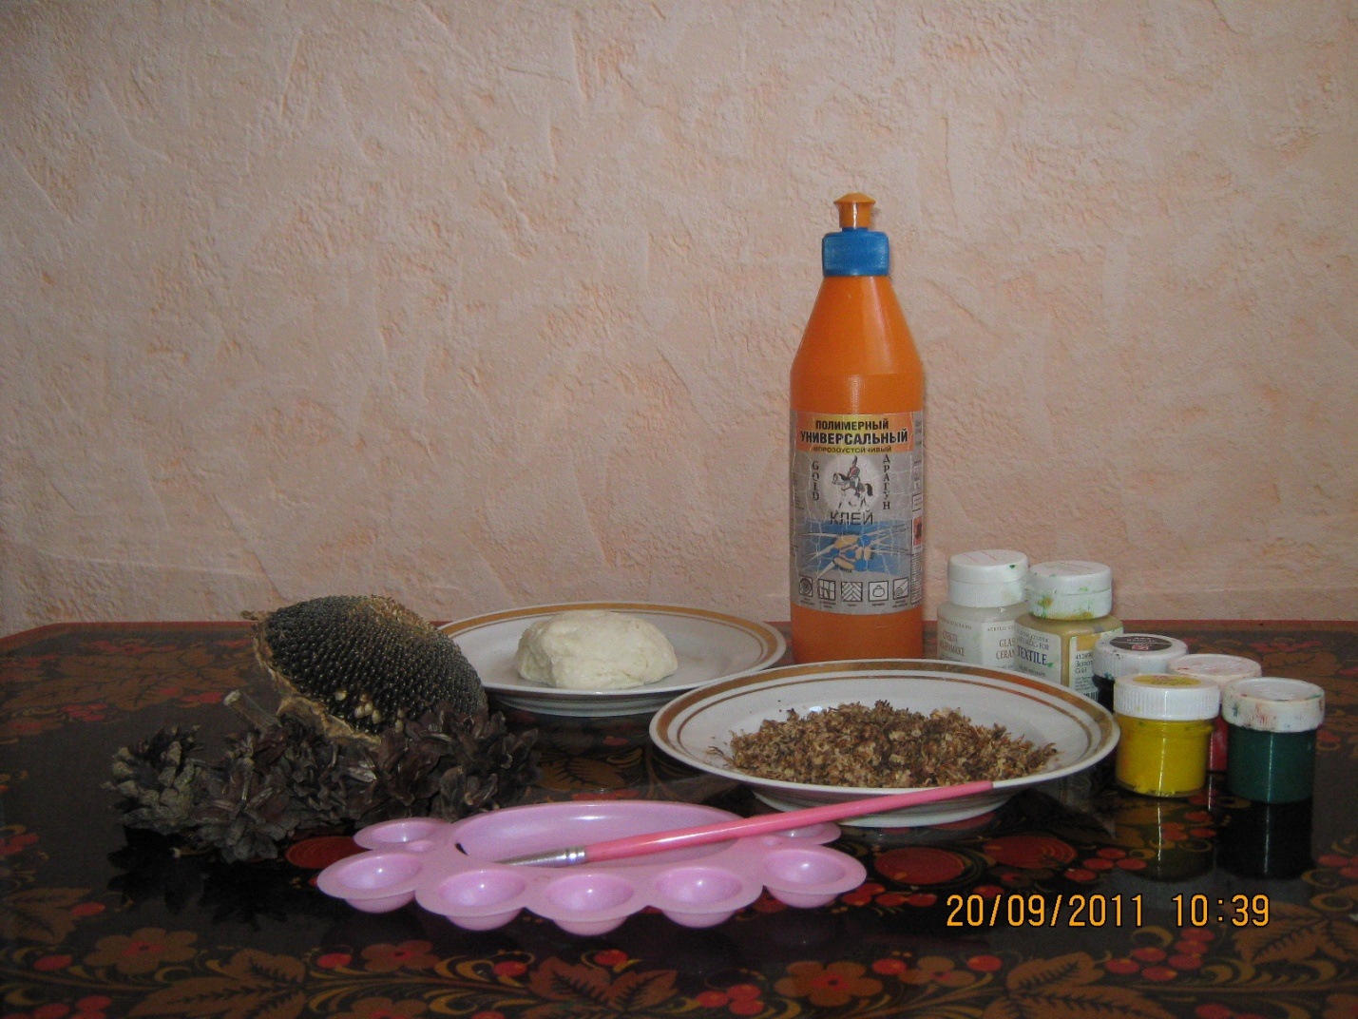
- Из соленого теста вылепливаем мордочку ежа и закрепляем ее на подсолнухе с помощью клея. Предварительно можно сделать из теста носик для ежа и яблоко.
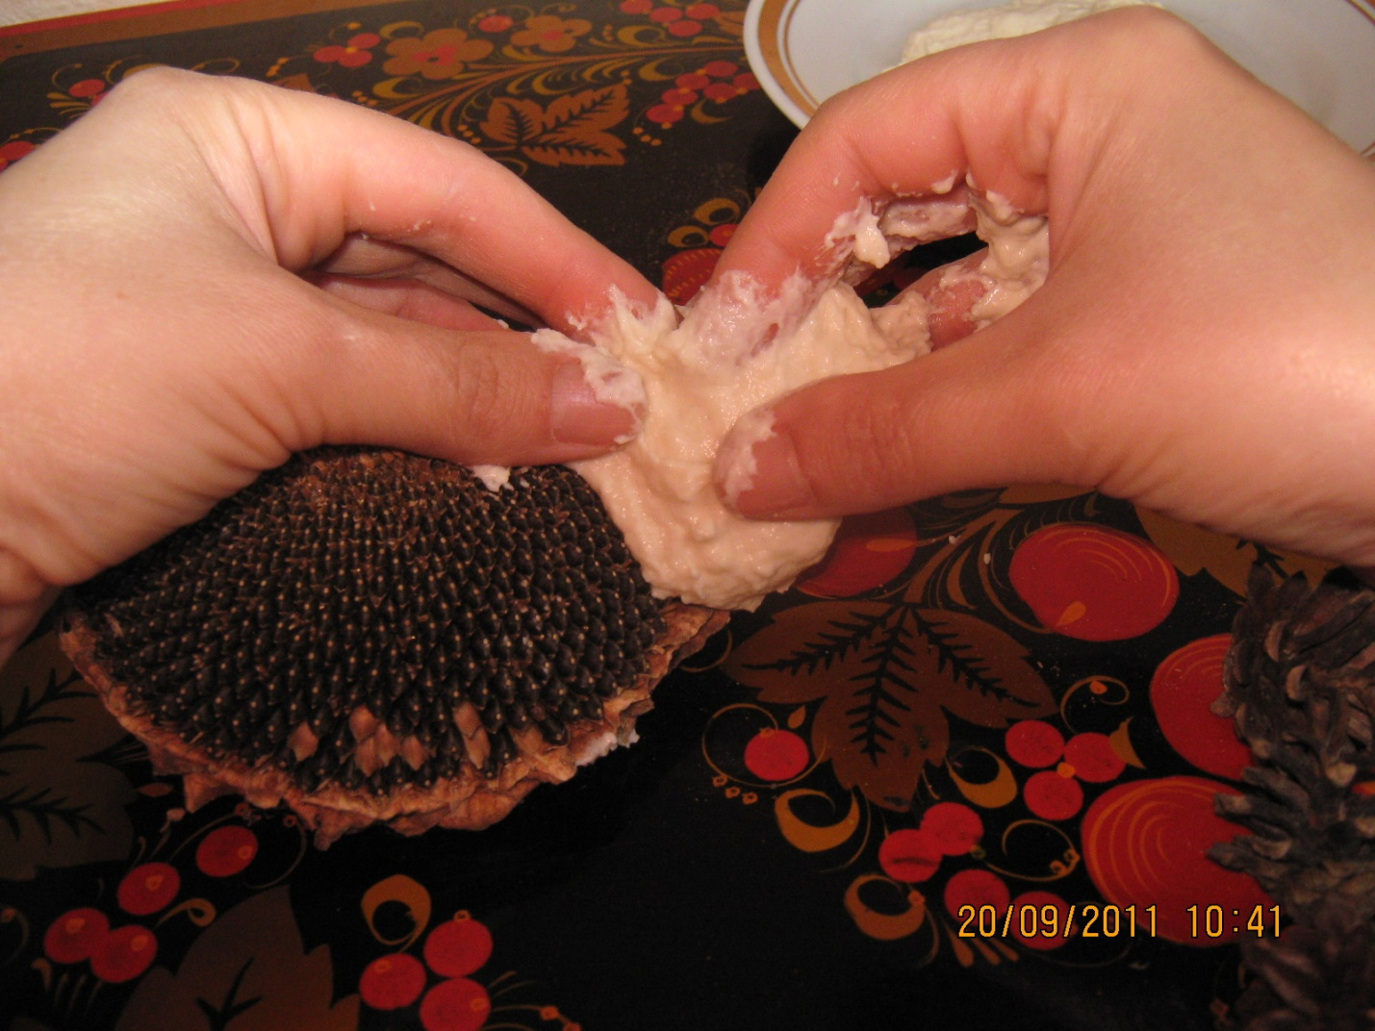

- После того как соленое тесто полностью высохло, приступаем к изготовлению спинки ежа. Для этого с помощью клея закрепляем шишки на оставшейся части подсолнуха. Как только клей полностью высохнет, приступаем к следующему этапу работы.
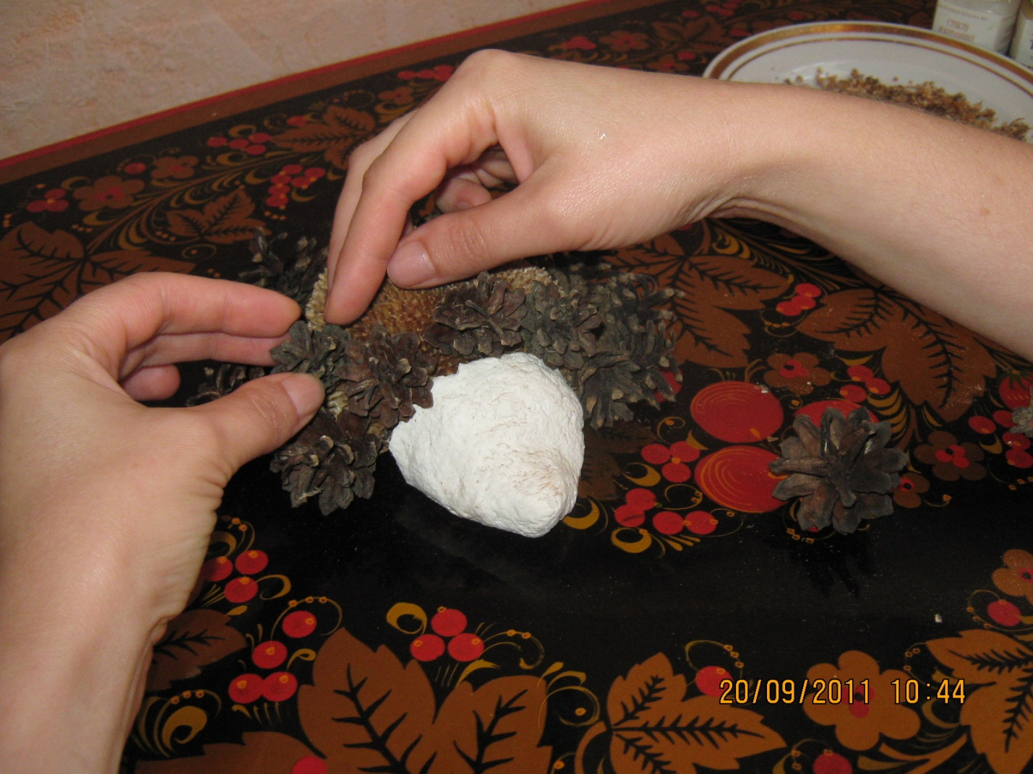
- Обильно смазываем клеем (желательно ПВА, чтобы не оставлял следов) мордочку ежа и посыпаем ее измельченными сухими листьями.
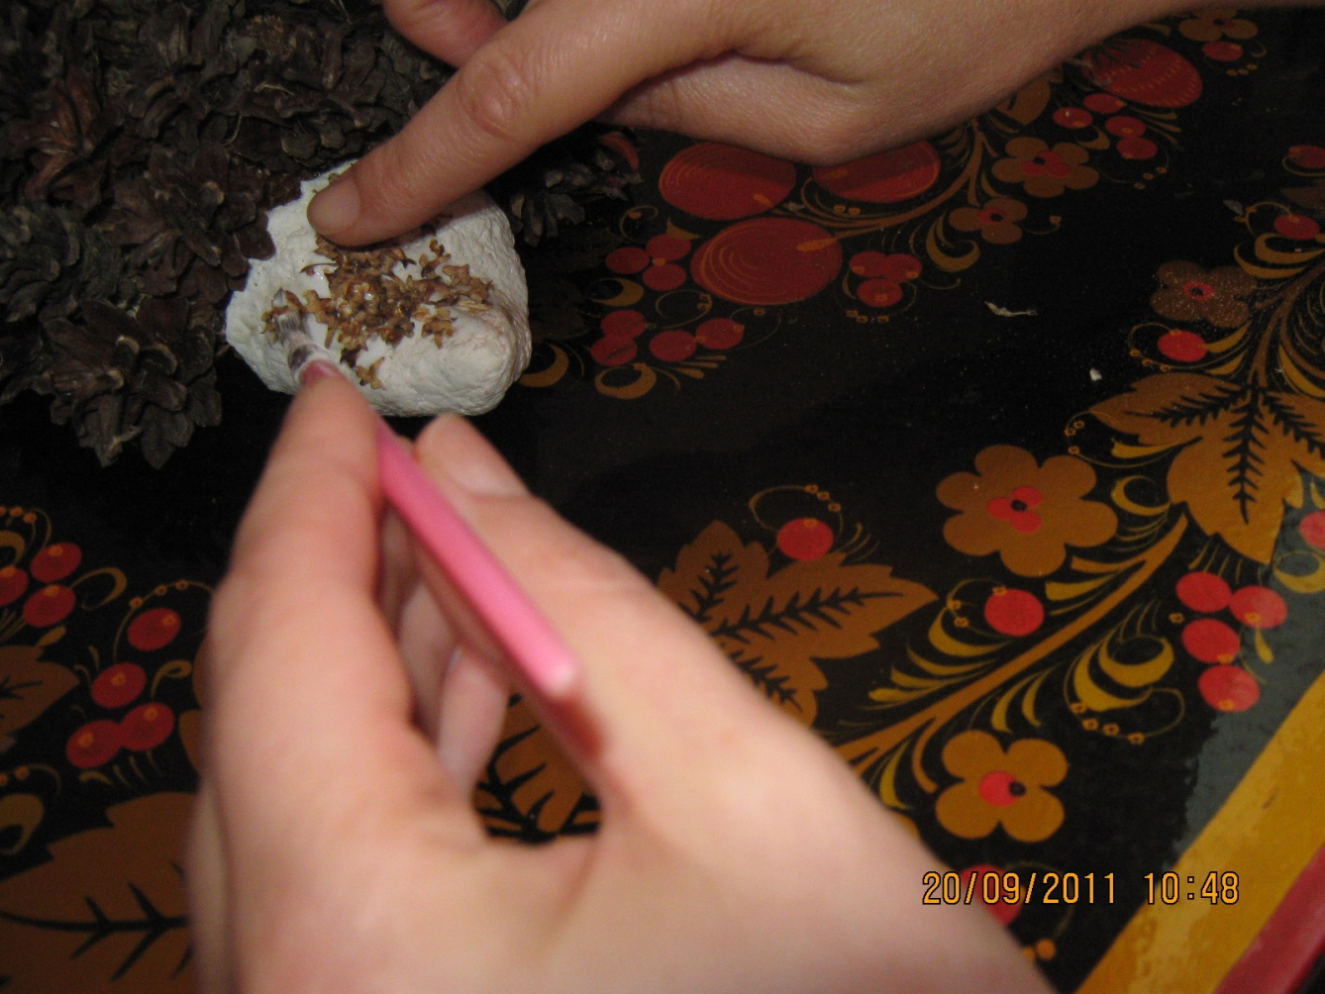
- Наш ежик почти готов осталось его лишь оформить! Приклеиваем глазки, вырезанные из кожи или картона (также подойдут готовые глаза), носик (мы его сделали из соленого теста). «Иголки» ежика окрашиваем краской черного цвета. На спинке закрепляем яблоко или грибок.
Ежик готов!
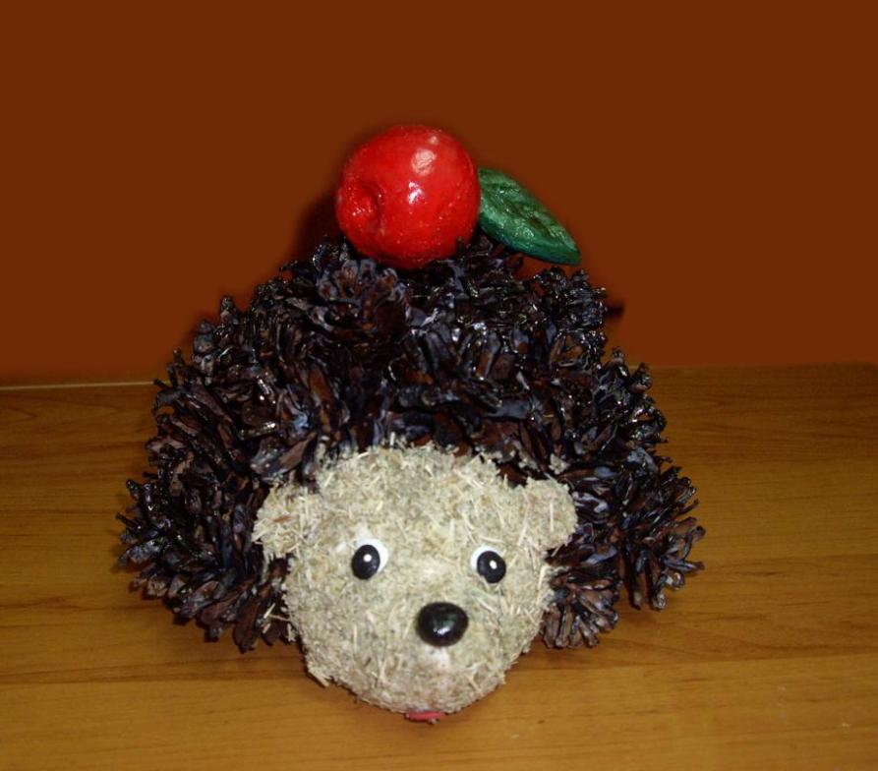

Приложение № 3
Викторина «Природная мастерская»

- Что такое гербарий? (собирание засушенных растений).
- Что такое икебана? (умение создавать композиции из цветов и подручных материалов).
- Вид деятельности, позволяющий изготовлять плоскостные композиции из растений, называется… (флористика).
- Что такое аппликация? (художественная техника создания изображения путем присоединения деталей к фону).
- Какие виды аппликации вы знаете? (предметная, сюжетная).
- Каким клеем пользуются при изготовлении аппликации из природных материалов и почему? (клеем ПВА, т. к. от другого клея растения становятся хрупкими и теряют цвет).
- Что такое конструирование? (художественная техника создания объемных изделий путем соединения деталей друг с другом).
- В какое время года необходимо собирать природный материал? (преимущественно лето, осень).
- На какие основные виды делятся природные материалы? (растительного, животного, минерального происхождения).
- Приведите примеры природных материалов различных происхождений
( цветы, кора, песок, ракушки, перья, шерсть и др.).
- Назовите способы засушивания цветов (естественное, засушивание в песке, под прессом).
- Какие материалы и инструменты необходимы для работы с природным материалом? (ножницы, шило, клей, картон, бумага, ткань, проволока и др.).
- Какие способы крепления природного материала вы знаете? (крепление клеем, проволокой).

Викторина «Знаете ли вы сказки?»
1. В каком государстве жили герои многих русских сказках?
а) Двунадесятом;
б) Тридевятом;
в) Доисторическом;
г) Поднебесном.
(Или же тридесятом.)
2. Кто в конце концов скушал Колобка?
а) Заяц;
б) Волк;
в) Лиса;
г) Баба.
3. Сколько зверей так и не попробовали Колобка, пока его не съела Лиса?
а) Один;
б) Два;
в) Три;
г) Четыре.
(Голодными остались Заяц, Волк и Медведь.)
4. Что в сказке «Маша и медведь» хотел съесть медведь, присев на пенёк?
а) Колобок;
б) Пирожок;
в) Кашу;
г) Машу.
5. Какое право нарушила лисица в русской народной сказке «Лиса, заяц и петух»?
а) Право на жизнь;
б) Право на труд;
в) Право на неприкосновенность жилища;
г) Право на свободу передвижения.
(Лиса выгнала зайца из его лубяной избушки.)
5. Что в русской народной сказке дед не смог сделать с репкой в одиночку?
а) Посадить;
в) Вытянуть;
б) Продать;
г) Съесть.
6. Назовите кличку собаки, которая в русской сказке помогала тащить репку?
а) Каштанка;
б) Жучка;
в) Артемон;
г) Шарик.
7. В русских сказках лисичка-сестричка, зайчик - побегайчик, коза -... Кто?
а) Стрекоза;
б) Егоза;
в) Бирюза;
г) Дереза.
8. Какая русская сказка существует?
а) «Утки-аисты»;
б) «Куры-индейки»;
в) «Гуси-лебеди»;
г) «Орлы-соколы».
9. Какие ножки бывают у избушки в русских сказках?
а) Козьи;
б) Курьи;
в) Слоновьи;
г) В сапогах.
10. Кого Морозко сначала чуть не заморозил, а потом наградил?
а) Снегурочку;
б) Крошечку-Хаврошечку;
в) Падчерицу;
г) Машеньку.
11. Как ласково называют деда Мороза в некоторых русских сказках?
а) Морозилка;
б) Морозко;
в) Морозец;
г) Холодец.
12. В каком сосуде Журавль выставил угощение Лисе в русской народной сказке?
а) В кувшине;
б) В тарелке;
в) В миске;
г) В блюдце.
13. Какой вопрос не задавали три медведя в русской народной сказке?
а) Кто спал на моей кровати?
б) Кто сидел на моём стуле?
в) Кто ел из моей чашки?
г) Кто надел мои тапки?
14. Какие реки текут между сказочными кисельными берегами?
а) Молочные;
б) Пивные;
в) Квасные;
г) Медовые.
15. Что хранилось в сундуке Кощея?
а) Драгоценные камни;
б) Деньги;
в) Смерть;
г) Лекарства.
16. Где хранится смерть Кощея?
а) В коконе;
б) В личинке;
в) В яйце;
г) В икринке.
17. Встреча с кем перевернула жизнь Царевны-Лягушки?
а) С Ильёй Муромцем;
б) С Иваном-царевичем;
в) С Емелей;
г) С перелётными утками.
18. На сколько лет превратили в лягушку Василису Премудрую?
а) На 1 год;
б) На 3 года;
в) На 7 лет;
г) На 100 лет.
19. Что сделал с лягушачьей кожей Василисы Премудрой Иван-царевич?
а) Бросил в печь;
б) Забросил в болото;
в) Сшил кошелёк.

Список литературы
- Агапова И.А., Давыдова М. Поделки из природных материалов. – М.: Лада, 2007.
- Нагибина М.И. Природные дары для поделок и игры: Популярное пособие для родителей и педагогов. – Ярославль: Академия развития, 1997.
- Перевертень Г.И. Поделки из веток. – М.: АСТ; Донецк: Сталкер, 2003.
- Перевертень Г.И. Поделки из орехов. – М.: АСТ; Донецк: Сталкер, 2004.
- Перевертень Г.И. Поделки из ракушек. – М.: АСТ; Донецк: Сталкер, 2004.
- Перевертень Г.И. Фантазии из корней. – М.: АСТ; Донецк: Сталкер, 2005. Подарки из природных материалов. – Смоленск: Фирма «Русич», 2001.
- Черныш И. Поделки из природных материалов. – М., 1999.
- Новикова И.В., Базулина Л.В. 100 поделок из природных материалов. Ярославль: Академия Холдинг, 2004 г.
- Е. Салабай, С. Липунова, И.Демина Подарки для друзей – Смоленск: Русич, 2002 г.
- Подарки для друзей: Поделки из природных материалов своими руками. Сост. Е. Салабай, С. Липунова, И. Демина. Смоленск: Русич,2002.
- Новикова И.В., Базулина Л.В. 100 поделок из природных материалов. Ярославль: Академия развития: Академия Холдинг, 2004.
- http://www.luk-media.ru/stihi_detyam_096.php
- zanimatika.narod.ru
- www.skazkipro.com
- http://stranamasterov.ru/
- http://www.VseHobby.ru›podelki_kvaki.html
- http://www.ejka.ru
- http://www.teremoc.ru› Природная мастерская

